**INFORME N°2**

**ASIGNATURA: Big Data**

**SECCIÓN: 002D**

**DOCENTE: Leonardo Hernandez**

**INTEGRANTES: Matias Bello - Bastian Olivares**

**GRUPO 9**

# ÍNDICE

**ÍNDICE 2**

**1. Introducción 3**

**2. Antecedentes del caso 3**

**3. PROBLEMA 3**

**4. Objetivos de la solución propuesta. 4**

**5. Arquitectura Batch 4**

**6. DESCRIPCIÓN ARQUITECTURA 5**

**7. ¿ELT- ETL? 6**

**8. ¿Qué se entiende por orquestación? 6**

**9. ¿Se realizó orquestación? 6**

**10 PASOS A SEGUIR 7**

**11. Consultas realizadas en BIG QUERY. 18**

# 

# Introducción

En el presente informe se evidenciará la funcionalidad del proyecto big data “Transporte público” en que se ha trabajado. Se comprenderá los motivos que propiciaron la solución, las características de este proyecto, los objetivos de la propuesta, los pasos realizados y las consultas que se realizaron.

# Antecedentes del caso

Datos de Transporte Público;

Contexto: El transporte público es fundamental para la movilización de las personas en una ciudad, es por ello que conocer los trayectos, paradas, horarios y duración de los trayectos es indispensable para planificar correctamente los viajes.

Este examen busca generar una plataforma de datos que contenga la información histórica de los viajes, de tal forma de identificar la cantidad de transportes disponibles por cada uno de los medios disponibles (buses, metro), ver qué horarios tiene mayor disponibilidad de transporte en una zona determinada, y cuáles de esas zonas han tenido la mayor variabilidad en los recorridos (señalando si han agregado o quitado recorridos). Por otro lado, es importante tener siempre la información lo más actualizada posible, es por ello que también será requerido en este examen la

obtención diaria de los recorridos disponibles en Santiago

# PROBLEMA

No existe constancia global organizada de las características de la organización de función pública, y se necesita transformar los datos en información relevante y sensible para la creación de una empresa que tenga como uno de sus objetivos principales, aprovechar las ineficiencias del sistema actual.

# Objetivos de la solución propuesta.

Mejora en la toma de decisiones, proporcionar a la organización la capacidad de revisar grandes volúmenes de datos.

Optimización de procesos: Identificar debilidades y áreas de mejora en el proceso.

Análisis predictivo: Utilizar la capacidad predictiva del software para desarrollar consultas y anticiparse a las tendencias cambiantes y superfluas del entorno

# Arquitectura Batch

Para la realización del proyecto, se ha decidido utilizar Google Cloud Platform (GCP) debido a sus numerosas ventajas. GCP ofrece escalabilidad automática, permitiendo manejar grandes volúmenes de datos sin preocuparse por la infraestructura subyacente. Además, proporciona robustas herramientas de gestión de identidad y acceso (IAM), asegurando que solo los usuarios autorizados puedan acceder a los datos y recursos. Los servicios de GCP se integran perfectamente entreu sí, facilitando el flujo de datos entre diferentes componentes del proyecto. Herramientas como Looker Studio y Dataprep proporcionan interfaces intuitivas que simplifican el trabajo con datos sin necesidad de habilidades técnicas avanzadas. Asimismo, el modelo de pago por uso de GCP permite optimizar costos, pagando solo por los recursos que se utilizan.

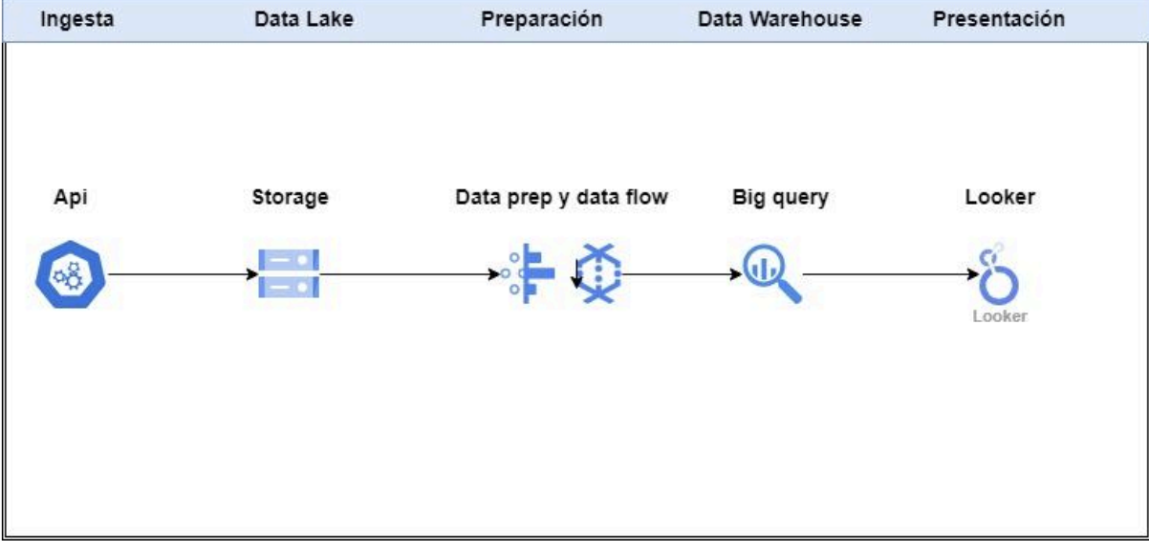

# DESCRIPCIÓN ARQUITECTURA

En la etapa de ingesta de datos, los datos se obtienen desde un endpoint y un enlace directo a la página del directorio de transporte público metropolitano. Estos datos se descargan y almacenan temporalmente antes de su procesamiento, asegurando que solo los usuarios autorizados puedan acceder y descargar los datos gracias al uso de IAM.

Para el almacenamiento, se utiliza Google Cloud Storage como Data Lake, almacenando los datos en su formato original (.txt). Esto facilita la gestión y uso de grandes volúmenes de datos, permitiendo un acceso rápido y sencillo, mientras que las políticas de IAM controlan el acceso a los buckets y objetos en Cloud Storage.

El procesamiento de datos se realiza utilizando Google Cloud Dataprep para la exploración, limpieza y transformación de datos sin necesidad de escribir código complejo. Google Cloud Dataflow se encarga de ejecutar los trabajos de procesamiento con escalado automático, permitiendo agrupar tareas y ejecutarlas de una sola vez de manera eficiente. Los roles y permisos para acceder a Dataprep y Dataflow se configuran mediante IAM, asegurando un acceso controlado y seguro.

Para la transformación y carga de datos se emplea Google BigQuery, que ofrece una solución escalable y eficiente para manejar grandes volúmenes de datos y ejecutar consultas SQL complejas rápidamente. Las políticas de IAM definen roles y permisos específicos para BigQuery, garantizando que los usuarios tengan acceso adecuado según sus necesidades.

La visualización de los datos se realiza mediante Looker Studio, que permite crear informes y dashboards interactivos y personalizados. Looker Studio se integra fácilmente con Google BigQuery y otras fuentes de datos, facilitando la importación y visualización de datos transformados. Además, Google Data Catalog se utiliza para enlazar informes y dashboards a los conjuntos de datos correspondientes, proporcionando trazabilidad y comprensión del origen de los datos.

En conjunto, utilizar GCP para este proyecto proporciona una plataforma robusta, segura y escalable que facilita cada etapa del proceso, desde la ingesta de datos hasta la visualización. Las herramientas de GCP se integran eficientemente, optimizando el flujo de trabajo y asegurando la seguridad y accesibilidad de los datos

# ¿ELT- ETL?

Corresponde a una arquitectura ELT(Extract, load, transformation).

Extracción: Los datos se obtienen desde un endpoint y un enlace directo a la página del directorio de transporte público metropolitano. Se descargan y almacenan temporalmente en Google Cloud Storage, asegurando que solo los usuarios autorizados puedan acceder a ellos mediante IAM.

Transformación: La transformación de los datos se lleva a cabo con Google Cloud Dataprep, que permite explorar, limpiar y transformar los datos sin necesidad de escribir código complejo. Estos procesos se ejecutan con Google Cloud Dataflow, que ofrece escalado automático y procesamiento eficiente por lotes. IAM se utiliza para configurar roles y permisos, garantizando un acceso controlado.

Carga: Los datos transformados se cargan en Google BigQuery, que ofrece una solución escalable para almacenar y ejecutar consultas SQL complejas rápidamente. Las políticas de IAM definen roles y permisos específicos para BigQuery, asegurando un acceso adecuado y seguro a los datos.

El proceso ETL en GCP permite manejar grandes volúmenes de datos de manera eficiente y segura. La escalabilidad automática, la robusta gestión de seguridad y la integración entre servicios de GCP facilitan un flujo de trabajo optimizado desde la ingesta de datos hasta la visualización. Esto asegura que los datos se procesen y analicen adecuadamente, proporcionando información valiosa para la toma de decisiones.

# ¿Qué se entiende por orquestación?

Se refiere a la coordinación y gestión de múltiples tareas y procesos automatizados para asegurar que se ejecuten en el orden correcto, de manera eficiente y sin errores. La orquestación abarca la programación, la monitorización y la gestión de flujos de trabajo complejos que pueden involucrar diversas etapas y herramientas.

# ¿Se realizó orquestación?

Si, se han manejado varias dependencias de GCP, para el manejo de datos y la consulta de estos.

# 10 PASOS A SEGUIR

1.Se ha descargado la data, y se ha cambiado el tipo de archivo de .txt a .csv manualmente

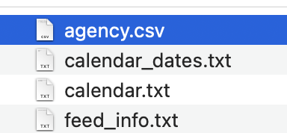

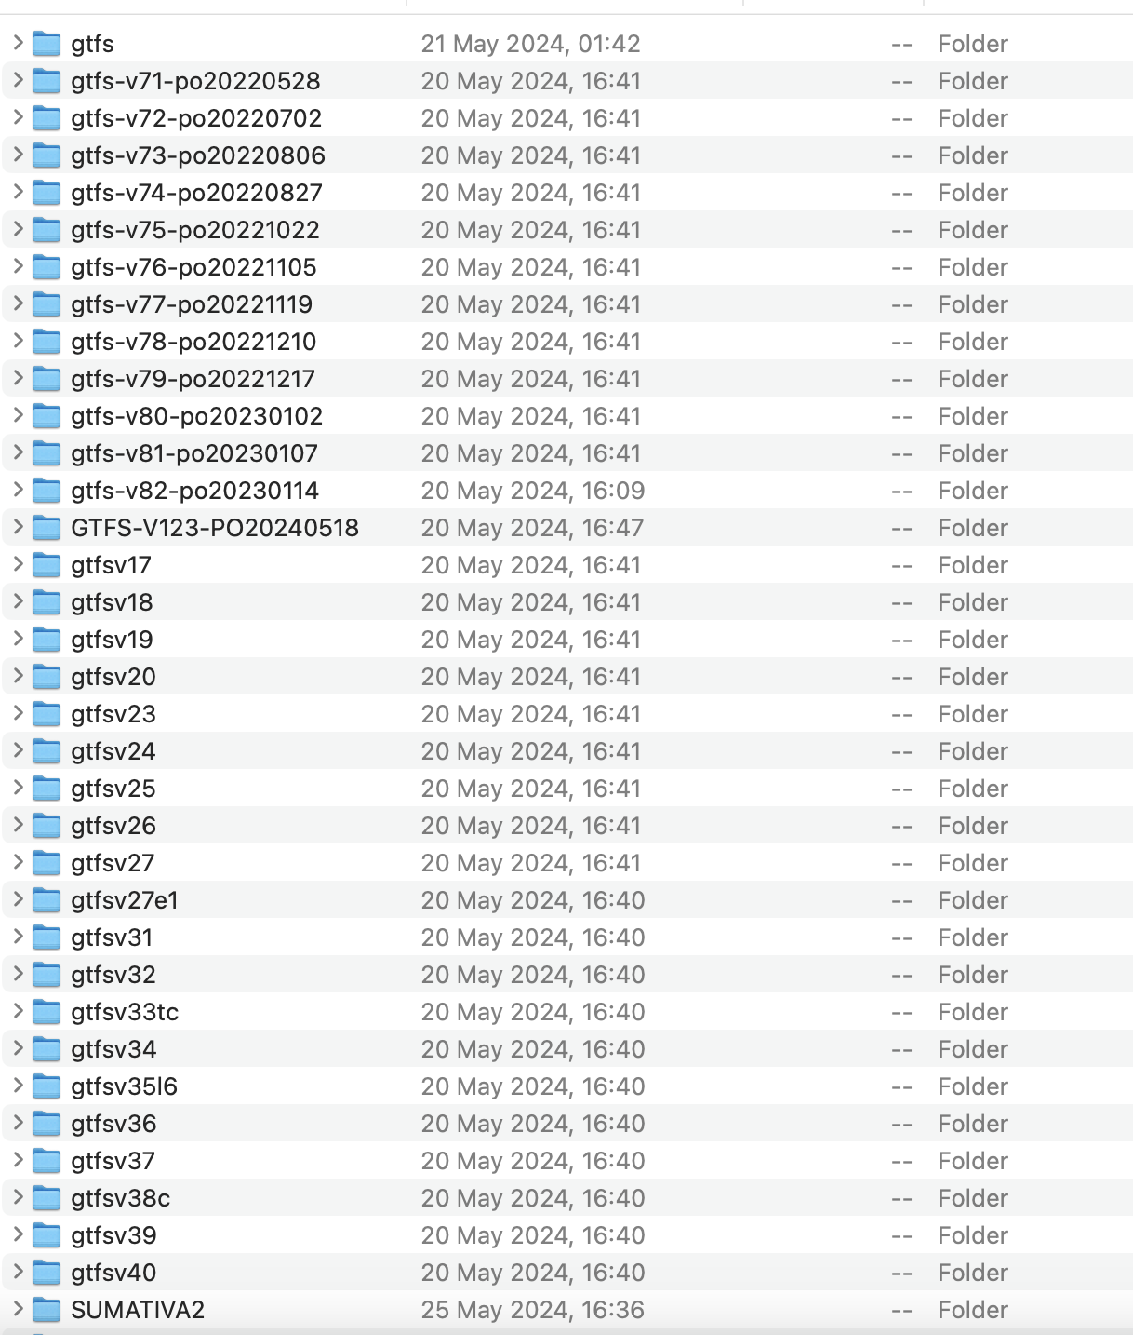

2.Se ha creado un proyecto y se ha insertado la data en un bucket, mediante comandos, usando un entorno virtual y python 3.7 , a través de la consola Cloud Shell



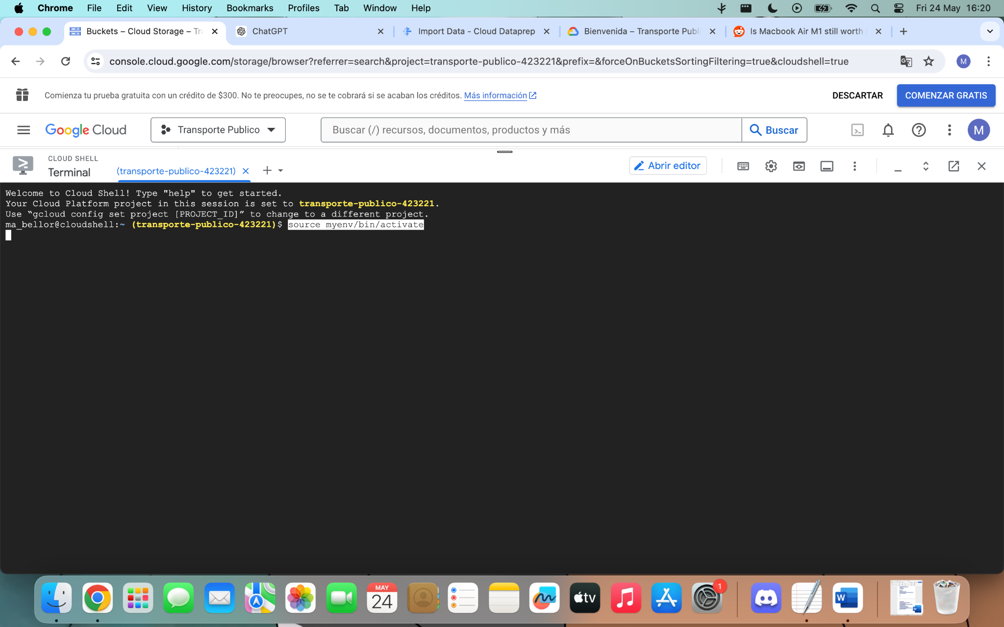

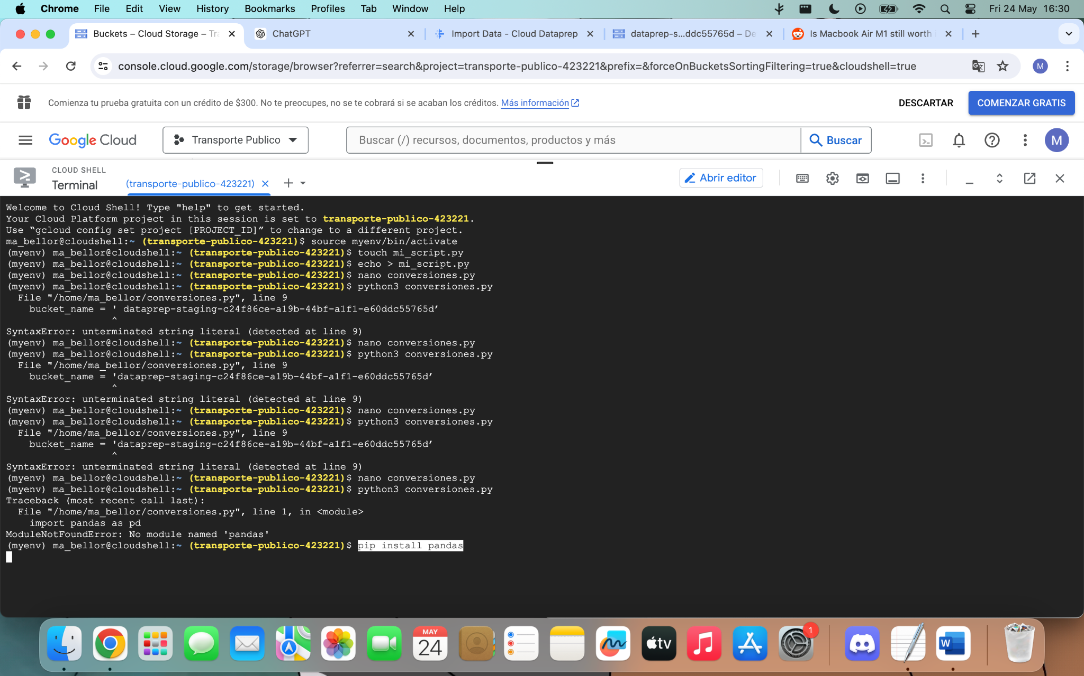

se instala la dependencia pandas, para instalar “Apache Beams”, para poder insertar en el bucket



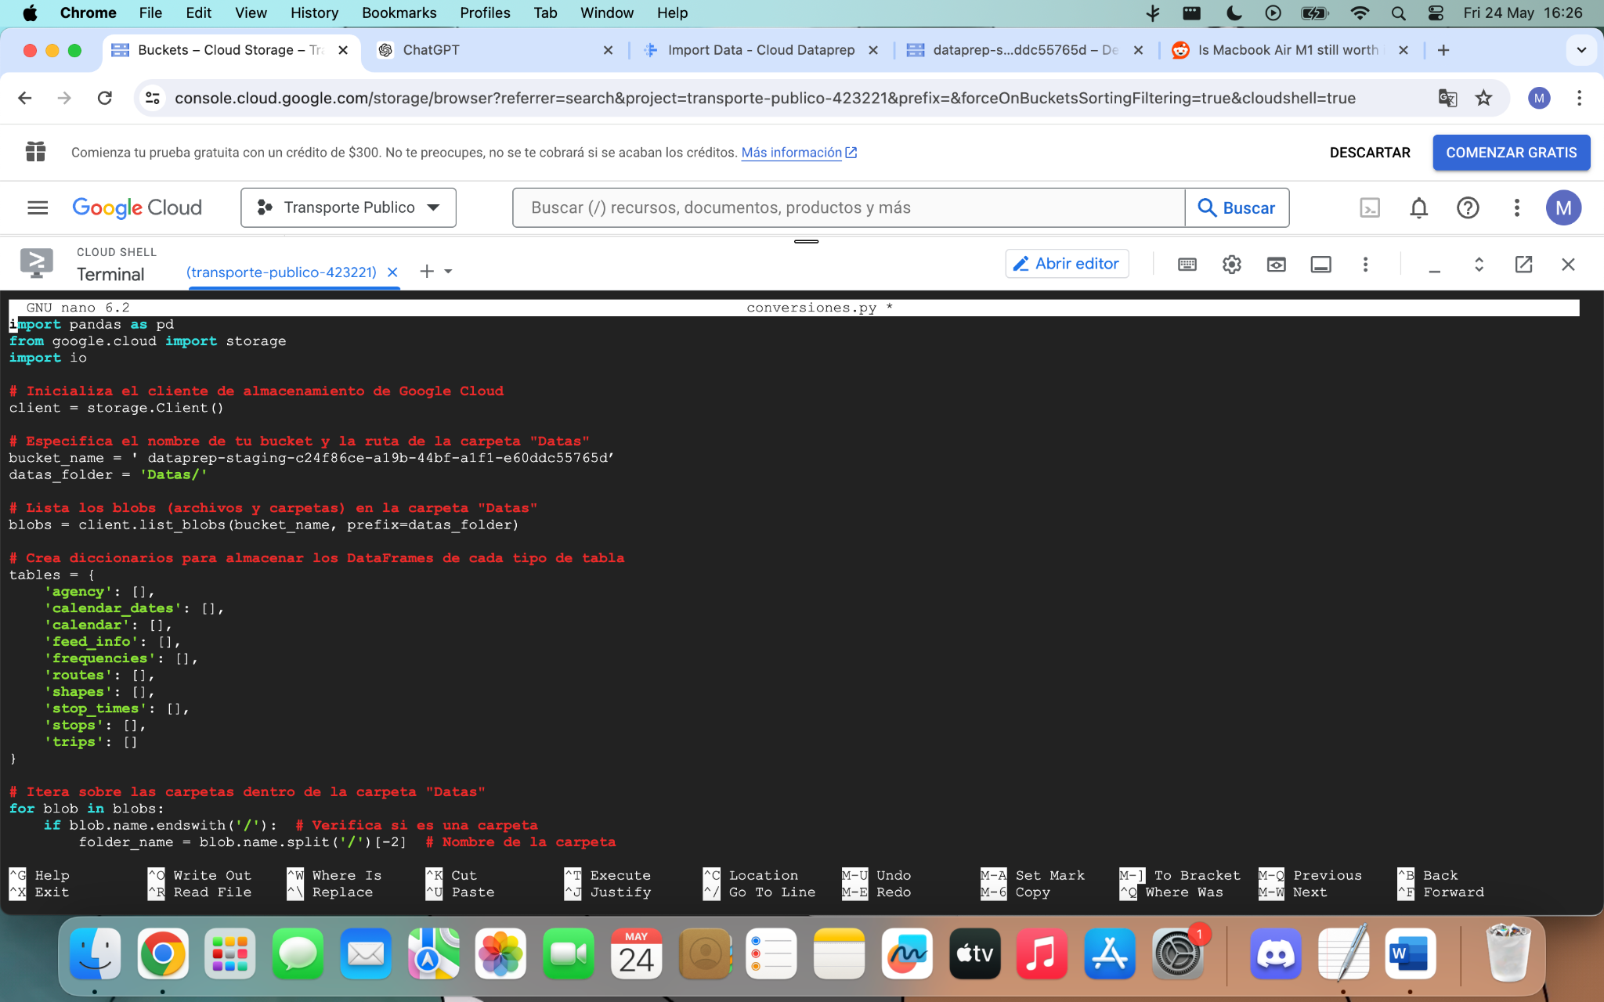

Finalmente insertando en el bucket.

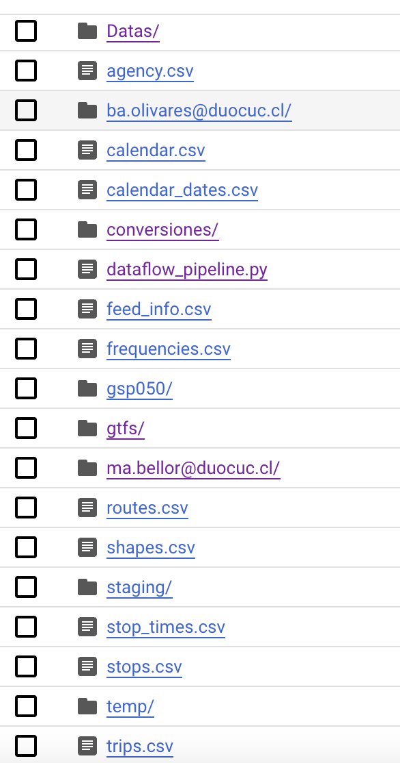

3. En dataprep , se crea un nuevo flow.

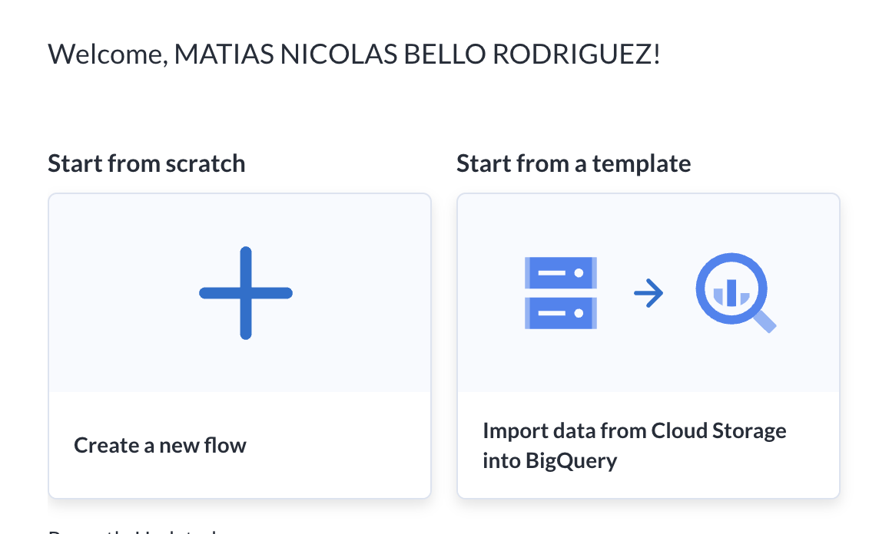

Se crea el dataflow y se oprime, “Create to your data”

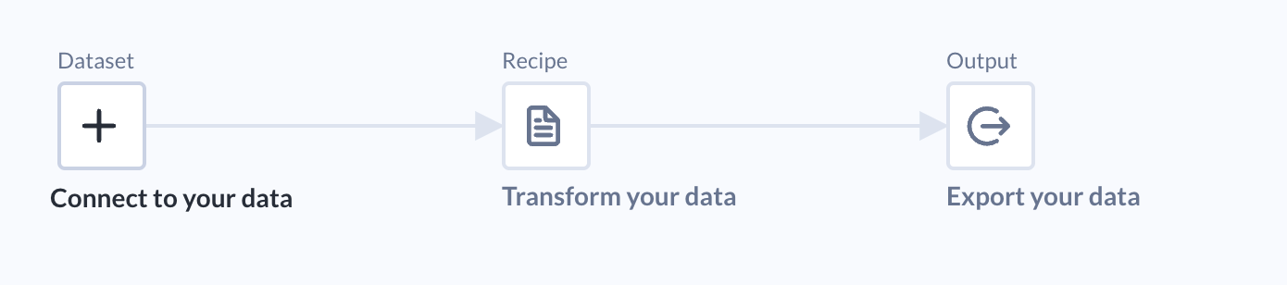

se importa las tablas , ya transformadas con el código python.

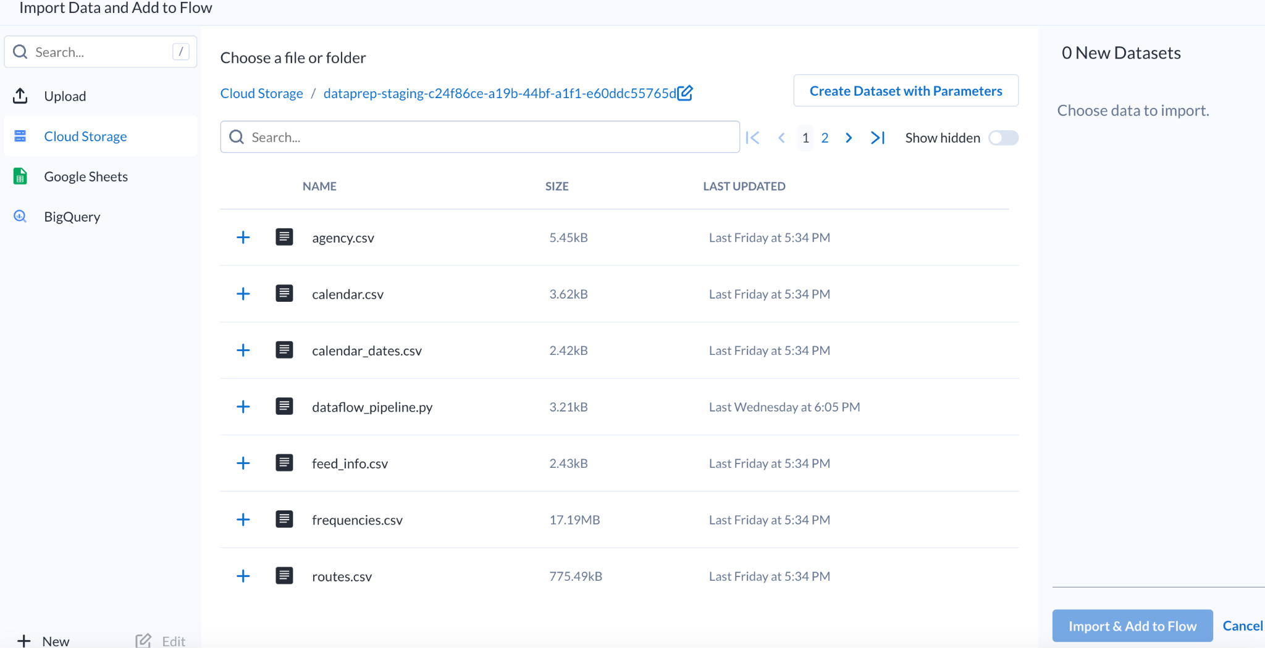

Se crea una receta por cada tabla.

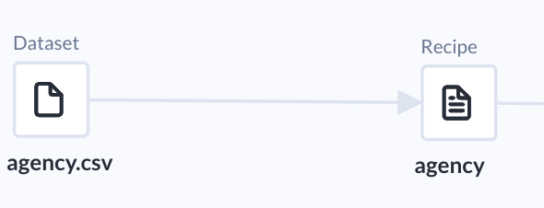

y se transforma la data según corresponda.

En la receta de agency

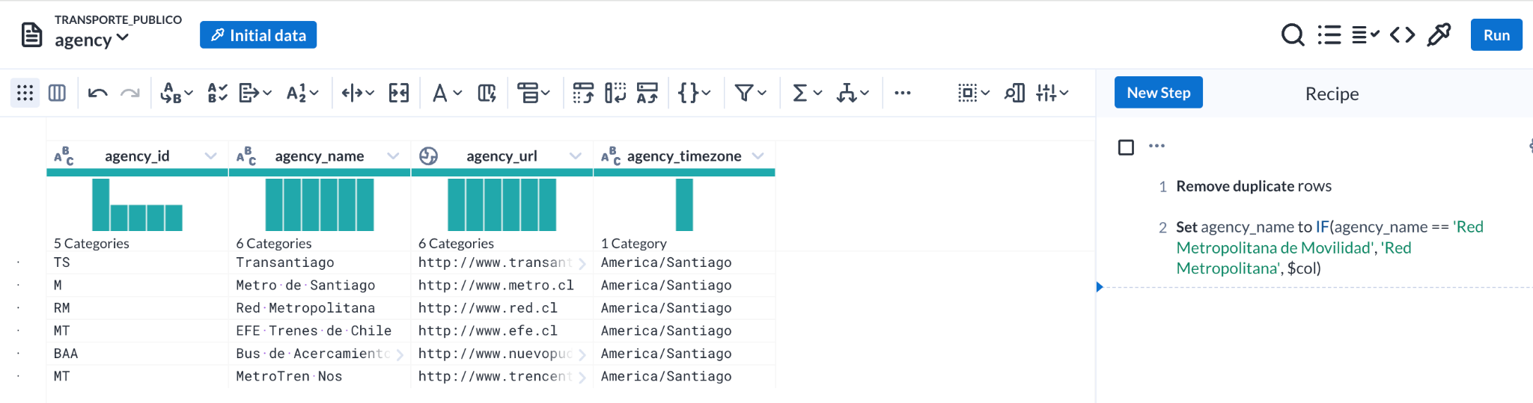

De ahora en adelante, se removerán siempre las filas duplicadas como se muestra en el ejemplo, también se cambió el nombre de la tabla.

En la receta de feed_info se ha manejado las fechas que estaban en strings y se han transformado a date ‘dd/mm/yyyy

En la receta de calendario se han manejado los valores de la fecha, al igual que la tabla anterior

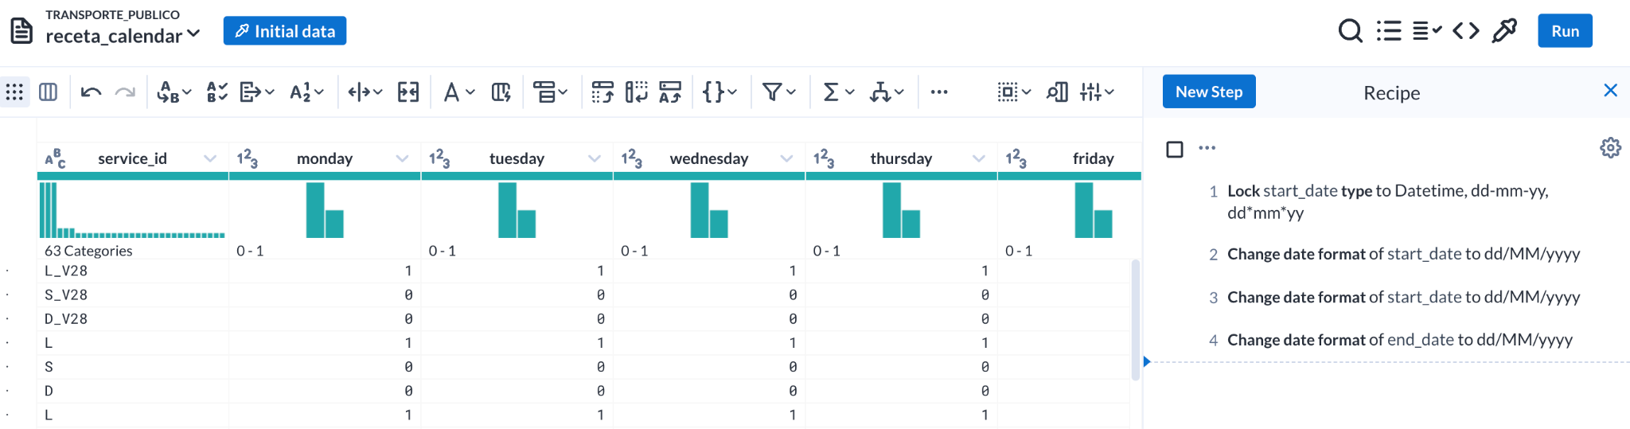

En la receta del detalle del calendario se ha aplicado una solución evidenciada en la tabla anterior

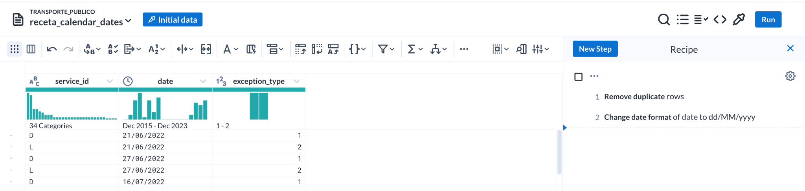

En la receta de frecuencias se ha manejado la condición de que en el caso de que no se encuentre valores, la hora sera ‘00:00:00’

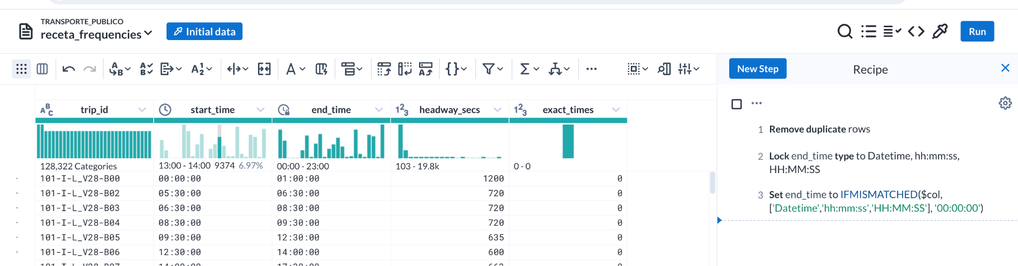

En la receta de rutas, se ha convertido las descripciones de la ruta que estén en blanco al string de ‘No hay descripción’. Asimismo con la url a ‘Sin link asociado’, se han manejado los colores blanco y negro, usando string para cada uno de ellos

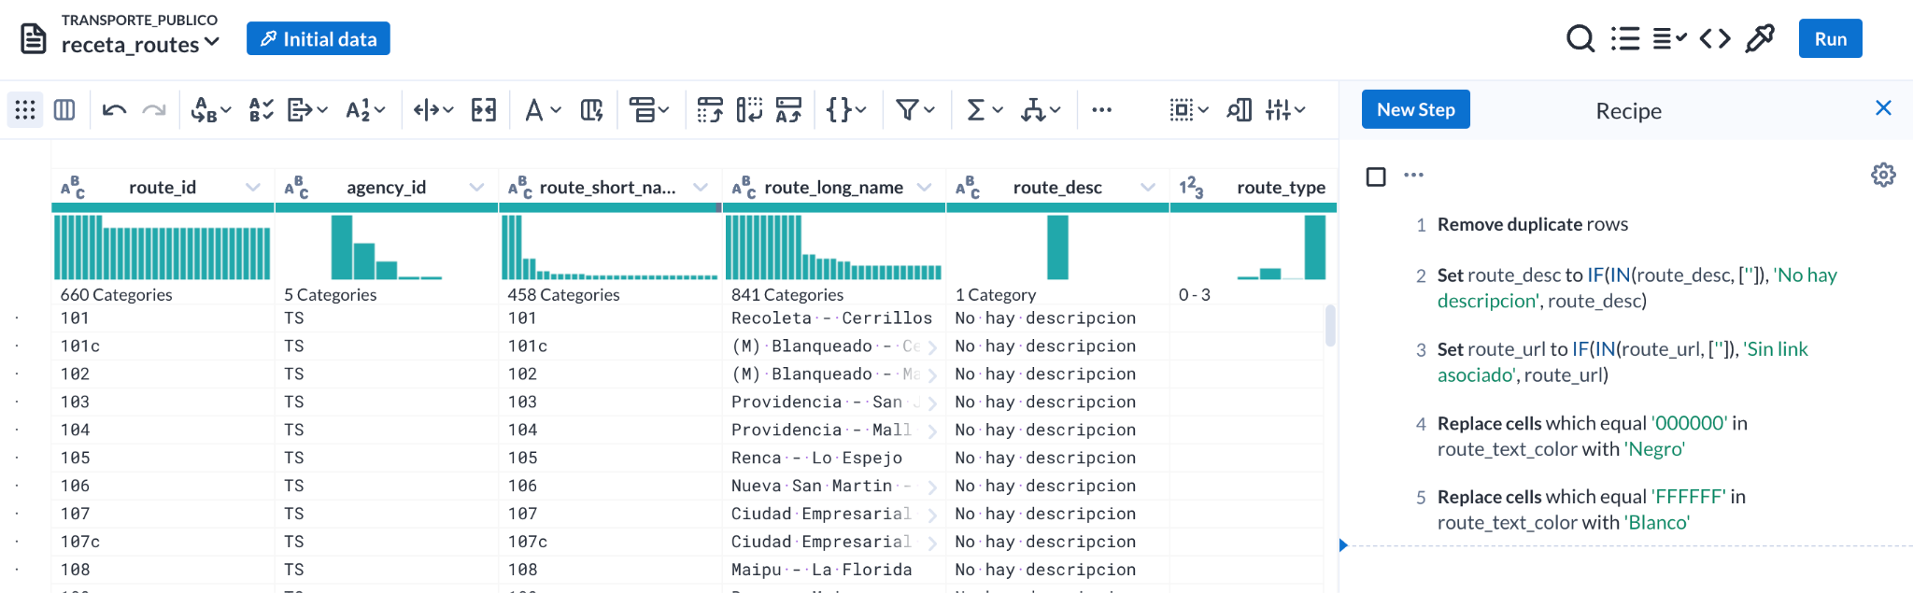

En la receta de viajes,se ha cambiado el tipo de datos route_id a String, puesto que algunos de los valores, contienen datos alfanuméricos.

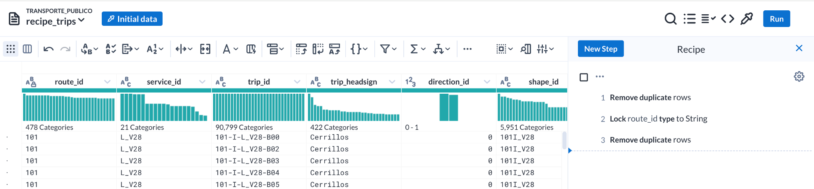

En la receta de formas, solamente se han eliminado los valores duplicados, tal como se hizo anteriormente.



En la receta de Paraderos, se ha trabajo con ciertos ‘stop_id’ confusos, estando estos originalmente en formato de dígitos, se han convertido a String, se han trabajado los null, eliminado ciertas redundancias de la variable stop_name,se ha usado los mismos datos de stop_id a stop_code, para evitar pérdidas de datos. También se han eliminado las columnas de wheelchair_borading, stop_url y stop_desc, puesto que sus valores son casi inexistentes

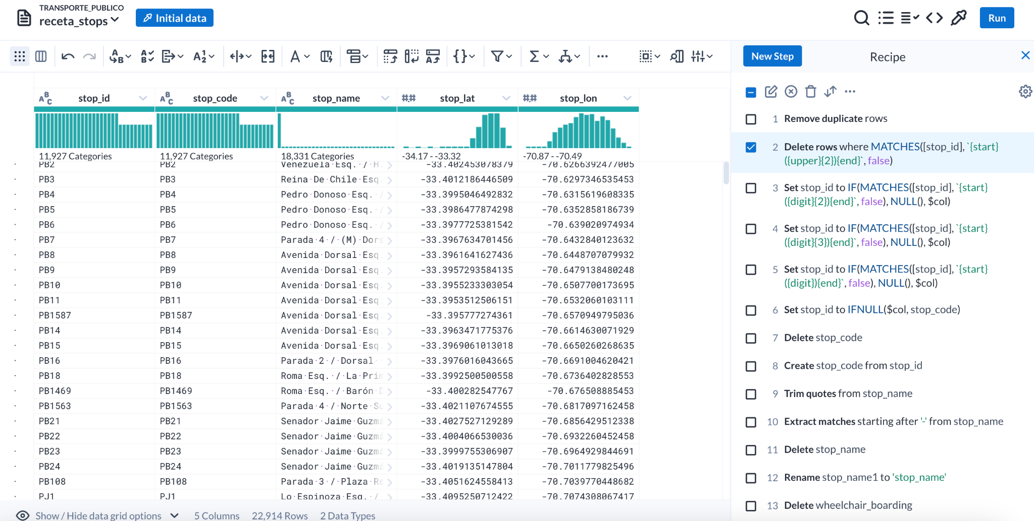

En la receta del detalle de la parada, solo se han eliminado las columnas repetidas.

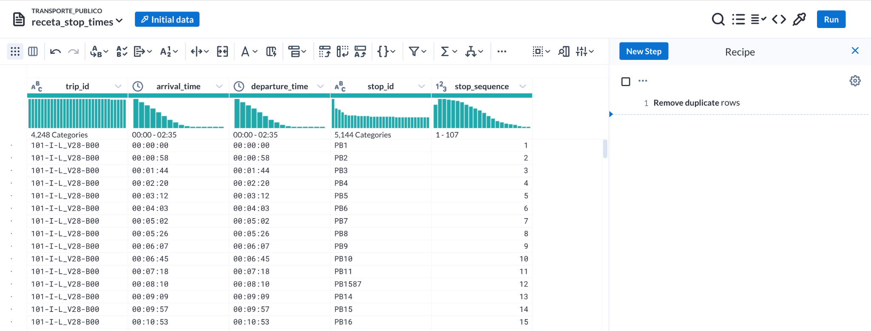

Finalmente así ha quedado la data.

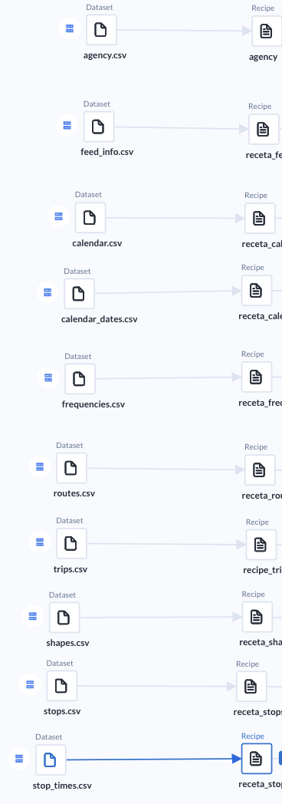

4. Se dirige a big query, creando una nueva instancia, usando datos de Google Cloud Storage.

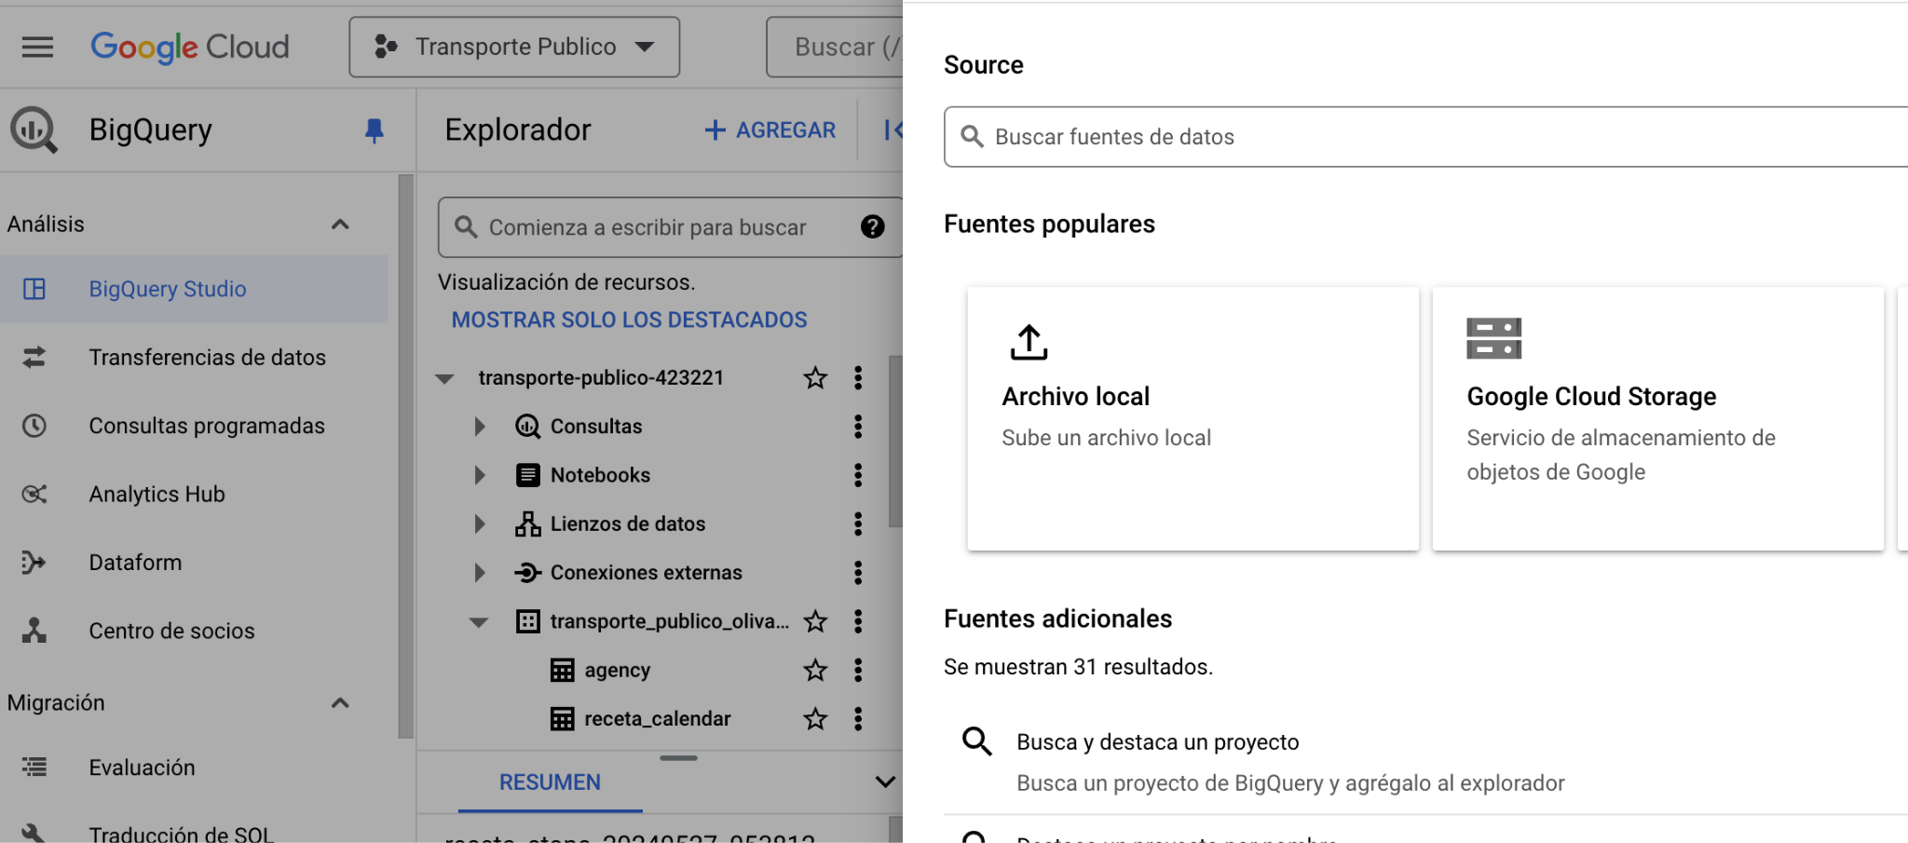

Se pega la url del dataprep que contiene las tablas.

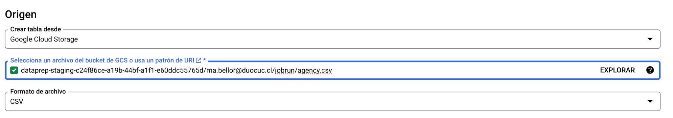

Se presiona “run”

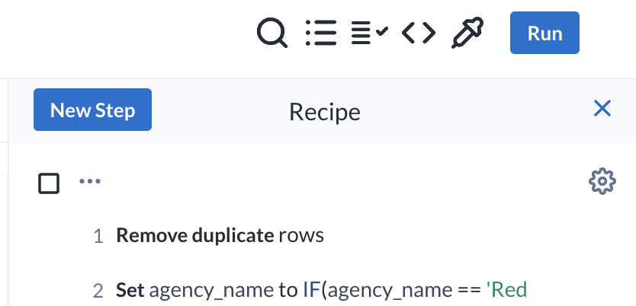

Add action

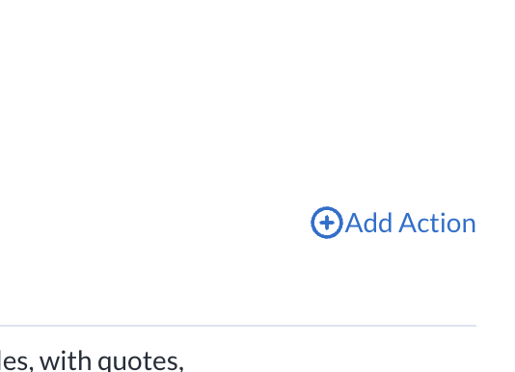

Big query y agregamos las tablas.

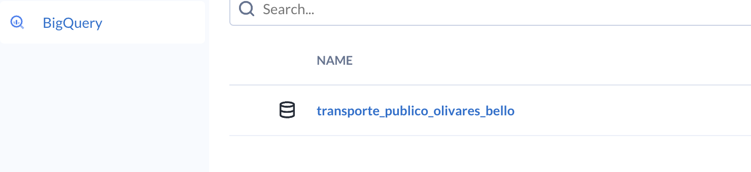

Finalmente , se presiona “run” y se trabajan las tablas en big query.

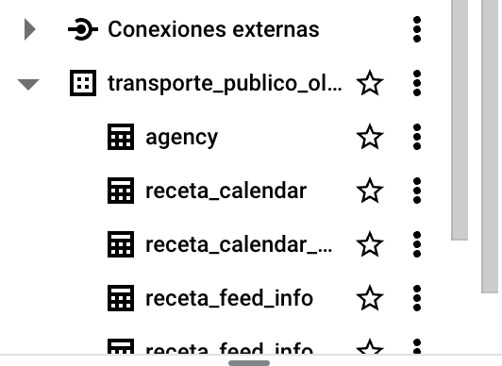

5. Trabajamos en locker

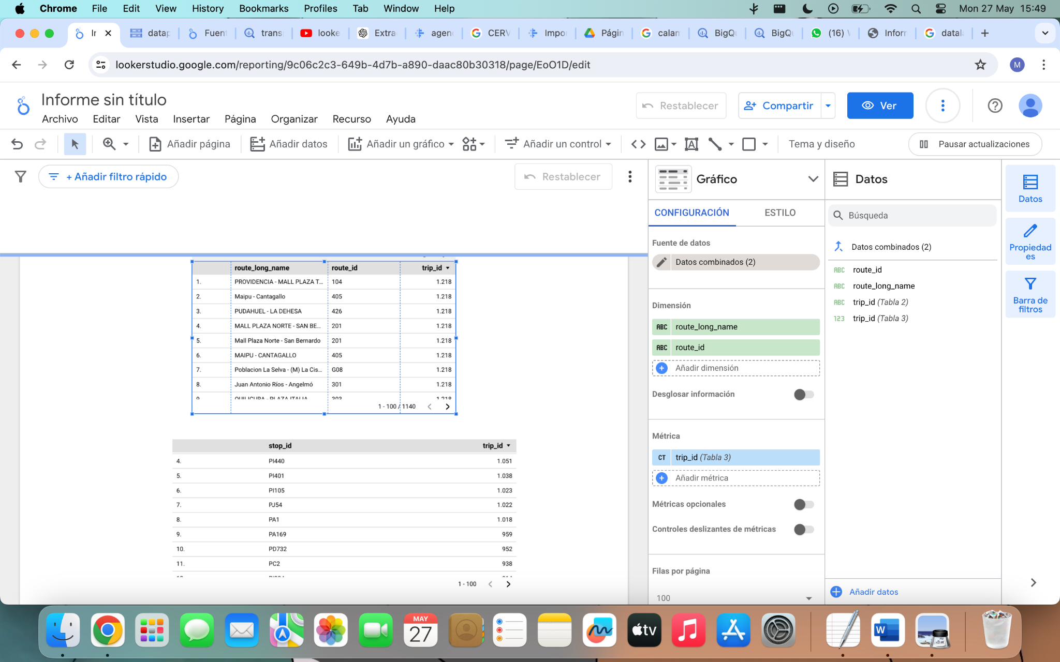

# 11. Consultas realizadas en BIG QUERY.

¿En qué horarios hay más viajes?

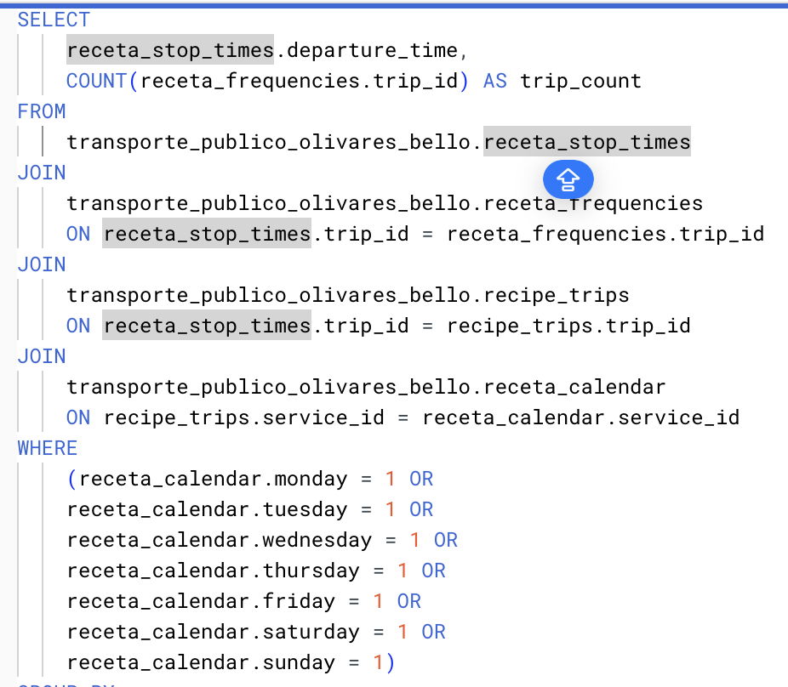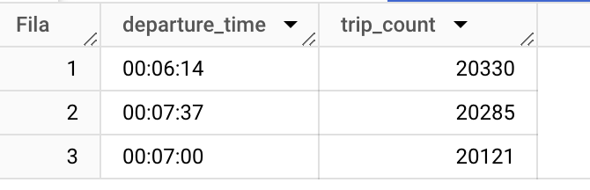

La hora donde más viajes se desarrollan es a las 00:06:14 con un total de 20330 viajes, 00:07:37 con un total de 20121 viajes, a las 00:07:00 con 20121 viajes.(

¿Cuáles son las paradas 3 que más se repiten?

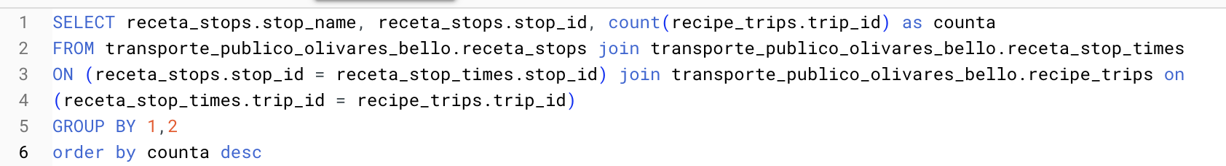

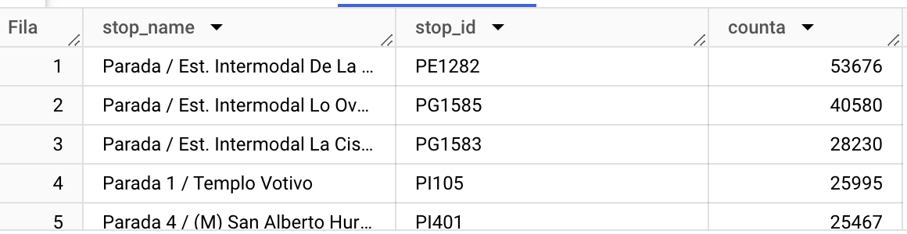

Las 3 paradas que más se repiten son Parada / Est. Intermodal De La Florida con 53676 registros, Parada / Est. Intermodal Lo Ovalle con 40580 registros y Parada / Est. Intermodal La Cisterna con 28230 registros.

¿Cuáles son las 3 rutas que más se repiten?

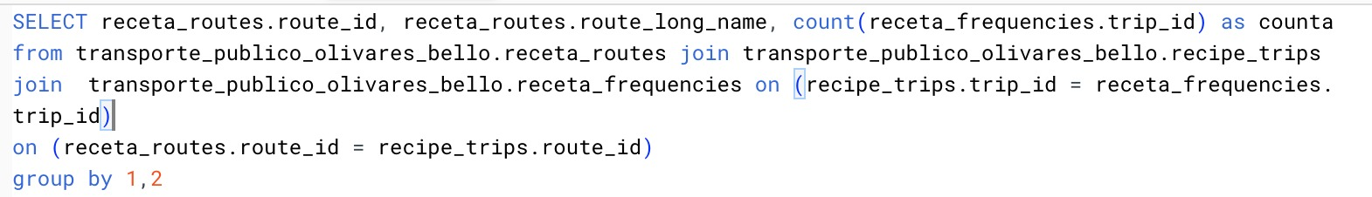

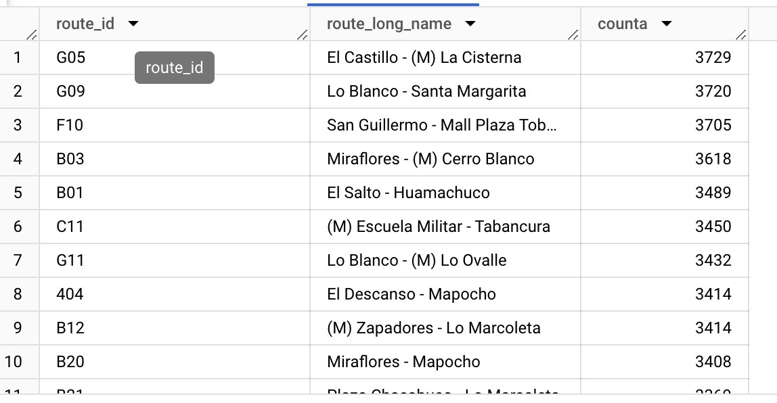

Las 3 rutas que más se repiten son El Castillo - (M) La Cisterna con 3729 registros, Lo Blanco - Santa Margarita con 3720 registros y San Guillermo - Mall Plaza Tobalaba con 3705 registros.

LOCKER

PREGUNTA 1

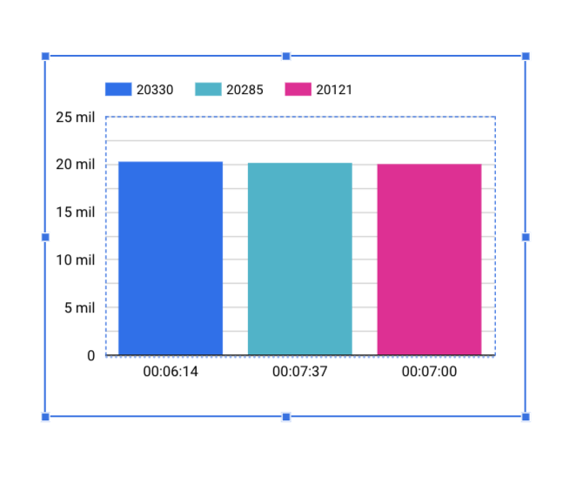

PREGUNTA 2

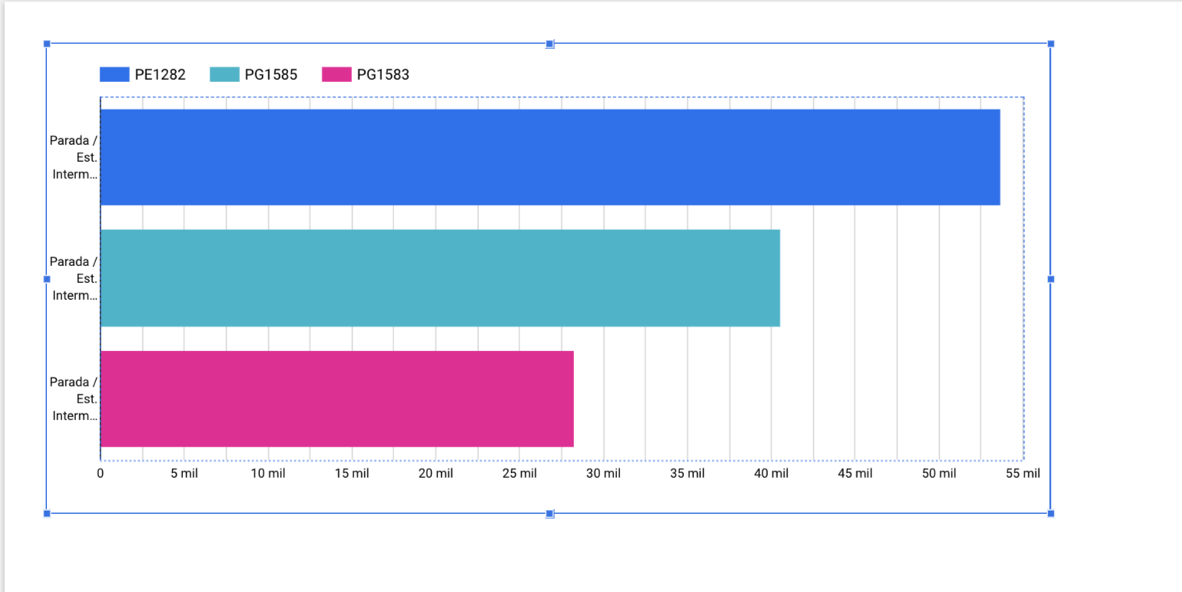

PREGUNTA 3

